温州大学2024年“三位一体”综合评价招生缴费指南
各位考生：
请通过书面评审的考生按以下要求及时缴费：
一、缴费金额：140元/人
二、缴费对象：通过书面评审的考生
三、缴费时间：即日起至4月1日（逾期不能缴费）
四、综合测试通知书打印时间：4月6日至4月12日
五、综合测试时间：4月13日
六、缴费方式（详见下文流程图）
手机登录支付宝→搜索并关注“温州大学”生活号→点击“缴费大厅”→点击缴费→用户登陆（用户名和密码均为身份证号全号，身份证尾号为X注意需大写）→勾选费用项→确认缴费金额，点“支付”付款（不接受现场缴费，请所有考生务必在规定时间内完成网上缴费）。
七、注意事项
（一）请各位考生注意账户信息安全，学校仅开通上述缴费途径，不通过其他任何形式缴纳考试费用。
（二）请各位考生于规定日期前完成缴费，后续不再进行补缴，逾期未缴费的考生视为自动放弃测试资格。
（三）缴费成功后因个人原因未参加综合素质测试，报名费不予退还。
（四）三位一体报名系统和财务缴费系统没有实现数据实时对接，我校将在缴费截止后，统一在三位一体报名系统中更新缴费状态，财务缴费系统里已完成缴费的考生或家长请耐心等待，不要重复缴费（建议将缴费成功信息截图保存）。
（五）咨询电话：0577-86680800，咨询时间：8:20-11:40，13:30-16:40（工作日）。
步骤一：
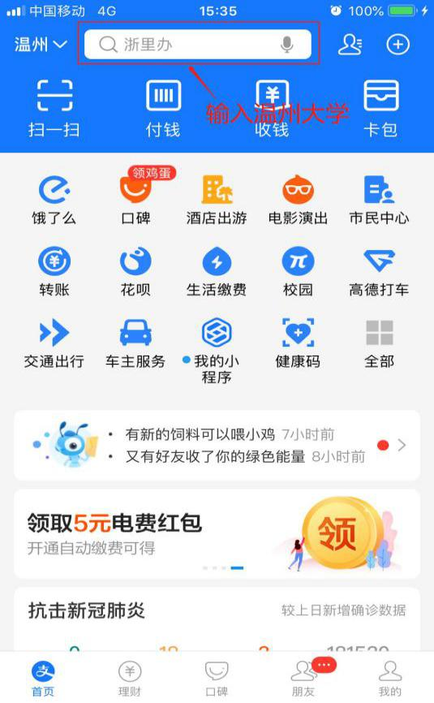
步骤二：
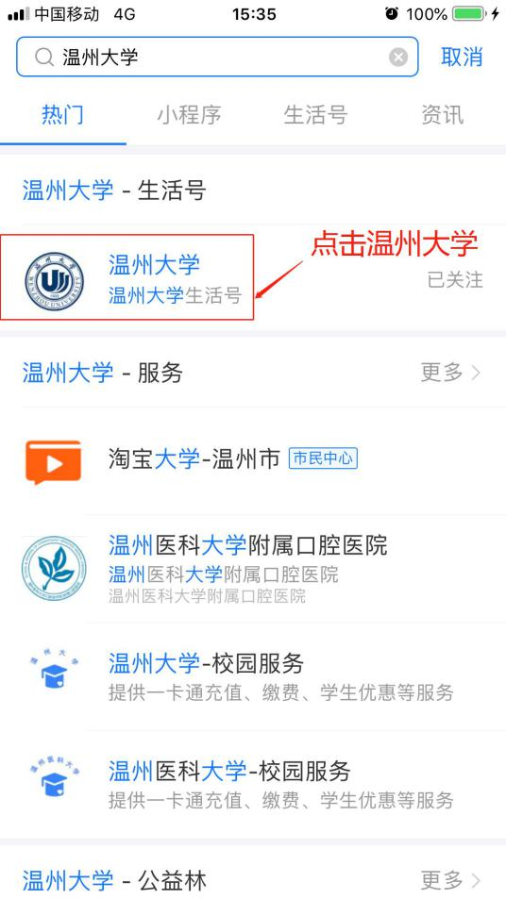

步骤三：
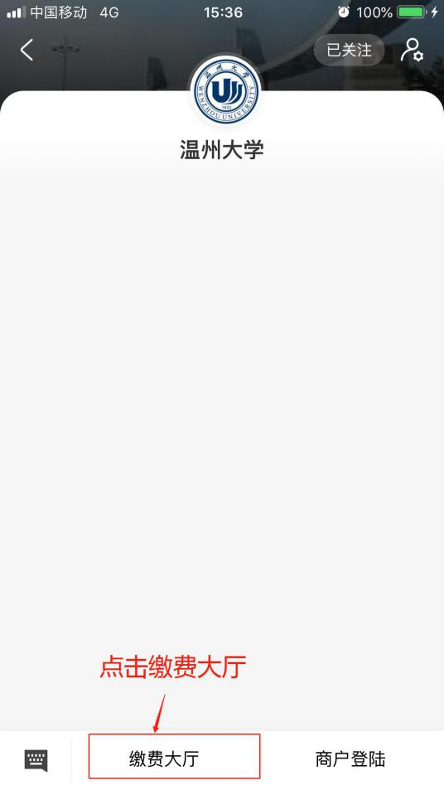
步骤四：
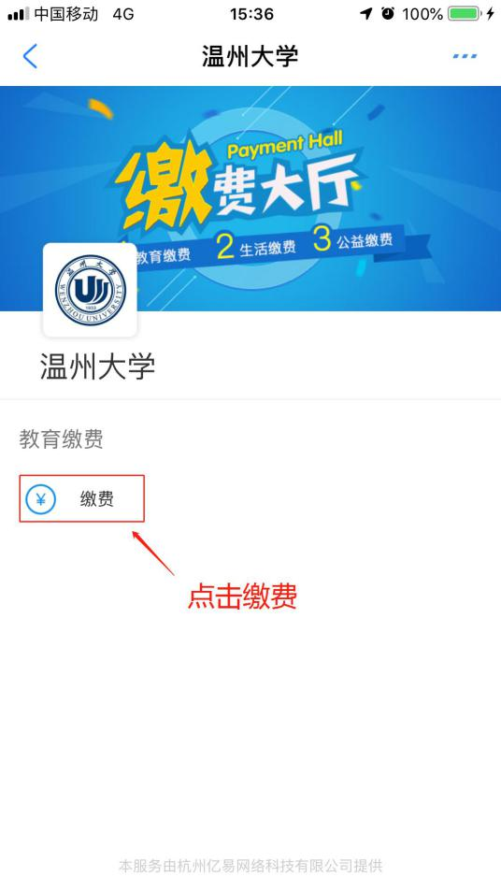
步骤五：
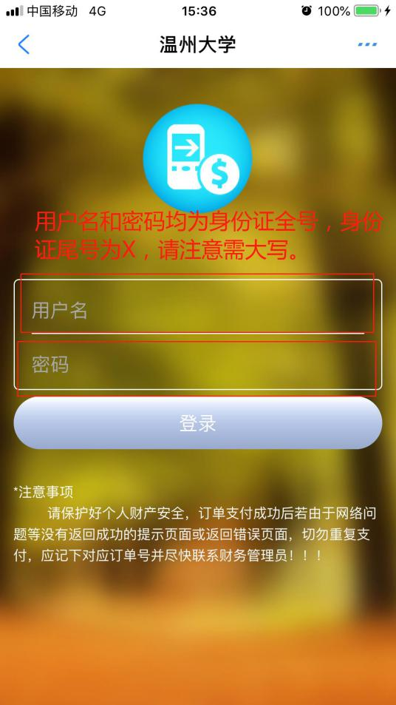
步骤六：
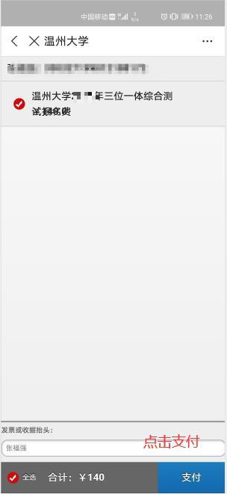
步骤七：
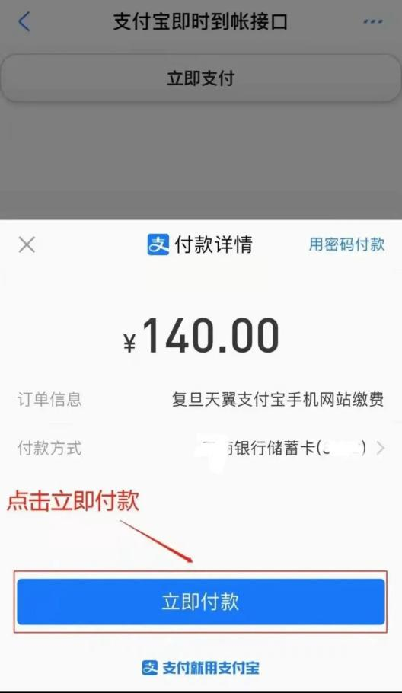
步骤八：
完成支付

